

Intervalo de datas: 01/01/2024 a 31/12/2024.

Critérios do relatório

Período: 01/01/2024 a 31/12/2024

Demanda Mensal
Quantidade de manifestações criadas, por mês.
Relatórios da Ouvidoria
Emitido em 04/02/2025
14:18:03

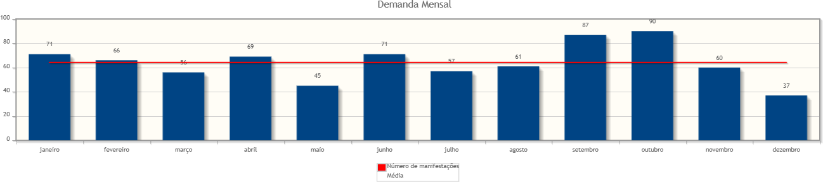

Manifestações por tipo
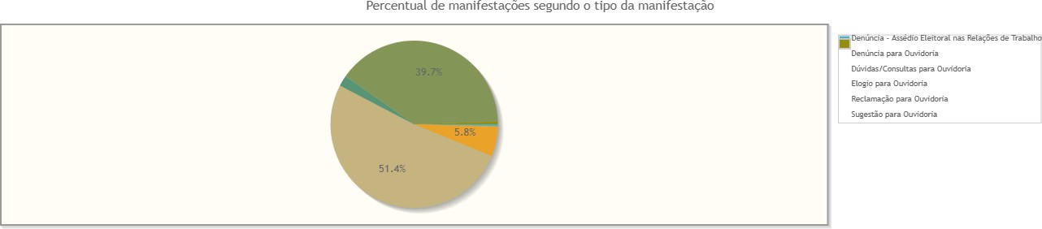

Tipo de manifestação | Quantidade | %
Denúncia - Assédio Eleitoral nas Relações de Trabalho | 3 | 0,39%
Denúncia para Ouvidoria | 45 | 5,84%
Dúvidas/Consultas para Ouvidoria | 396 | 51,43%
Elogio para Ouvidoria | 16 | 2,08%
Reclamação para Ouvidoria | 306 | 39,74%
Sugestão para Ouvidoria | 4 | 0,52%
Total | 770 | 100,00%

Manifestações por canal
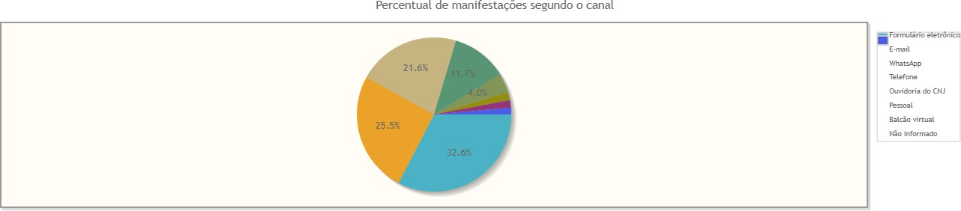

Canal | Quantidade | %
Formulário eletrônico | 251 | 32,60%
E-mail | 196 | 25,45%
WhatsApp | 166 | 21,56%
Telefone | 90 | 11,69%
Ouvidoria do CNJ | 31 | 4,03%
Pessoal | 13 | 1,69%
Balcão virtual | 12 | 1,56%
Não informado | 11 | 1,43%
Total | 770 | 100,00%

Manifestações por perfil
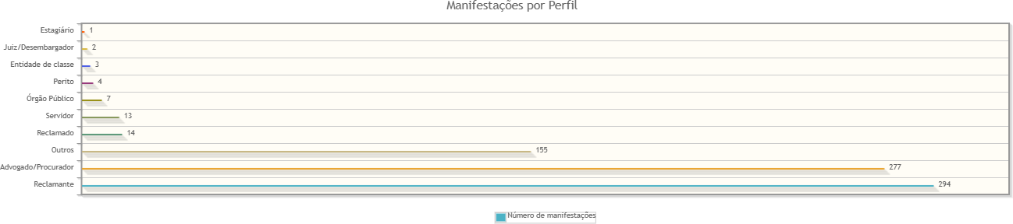

Perfil | Quantidade | %
Reclamante | 294 | 38,18%
Advogado/Procurador | 277 | 35,97%
Outros | 155 | 20,13%
Reclamado | 14 | 1,82%
Servidor | 13 | 1,69%
Órgão Público | 7 | 0,91%
Perito | 4 | 0,52%
Entidade de classe | 3 | 0,39%
Juiz/Desembargador | 2 | 0,26%
Estagiário | 1 | 0,13%
Total | 770 | 100,00%

Manifestações por Satisfação no Atendimento
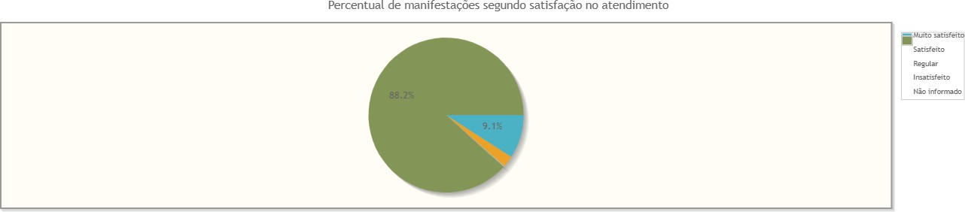

Resposta | Quantidade | %
Muito satisfeito | 70 | 9,09%
Satisfeito | 18 | 2,34%
Regular | 2 | 0,26%
Insatisfeito | 1 | 0,13%
Não informado | 679 | 88,18%
Total | 770 | 100,00%

Manifestações por Satisfação na Solução
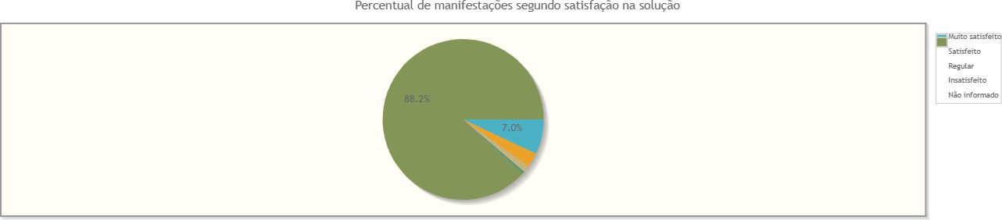

Resposta | Quantidade | %
Muito satisfeito | 54 | 7,01%
Satisfeito | 23 | 2,99%
Regular | 10 | 1,30%
Insatisfeito | 4 | 0,52%
Não informado | 679 | 88,18%
Total | 770 | 100,00%

Manifestações por Estado
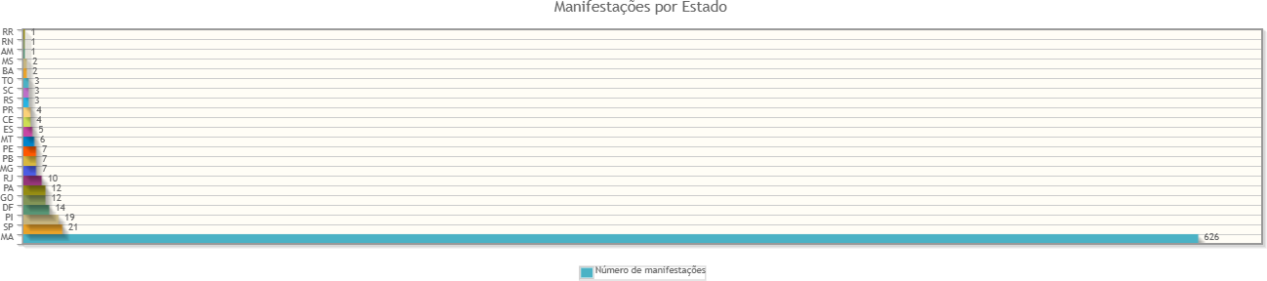

Estado | Quantidade | %
MA | 626 | 81,30%
SP | 21 | 2,73%
PI | 19 | 2,47%
DF | 14 | 1,82%
GO | 12 | 1,56%
PA | 12 | 1,56%
RJ | 10 | 1,30%
MG | 7 | 0,91%
PB | 7 | 0,91%
PE | 7 | 0,91%
MT | 6 | 0,78%
ES | 5 | 0,65%
CE | 4 | 0,52%
PR | 4 | 0,52%
RS | 3 | 0,39%
SC | 3 | 0,39%
TO | 3 | 0,39%
Total | 770 | 100,00%
Estado | Quantidade | %
BA | 2 | 0,26%
MS | 2 | 0,26%
AM | 1 | 0,13%
RN | 1 | 0,13%
RR | 1 | 0,13%
Total | 770 | 100,00%

Manifestações por resolução
Motivo do arquivamento das manifestações
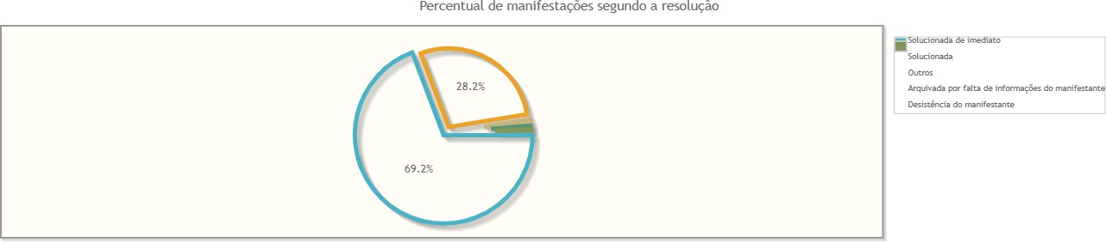

Resolução | Quantidade | %
Solucionada de imediato | 533 | 69,22%
Solucionada | 217 | 28,18%
Outros | 10 | 1,30%
Arquivada por falta de informações do manifestante | 6 | 0,78%
Desistência do manifestante | 4 | 0,52%
Total | 770 | 100,00%

Tempo de Tramitação
Número médio de dias para arquivamento, por mês da manifestação.
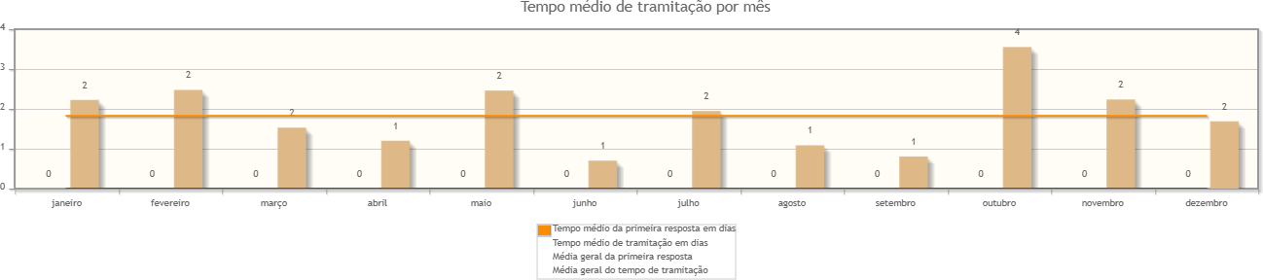

Análise por tipo de manifestação
Assuntos e áreas demandadas mais utilizados por tipo de manifestação.

Classificações mais utilizadas em manifestações de - Denúncia - Assédio Eleitoral nas Relações de Trabalho
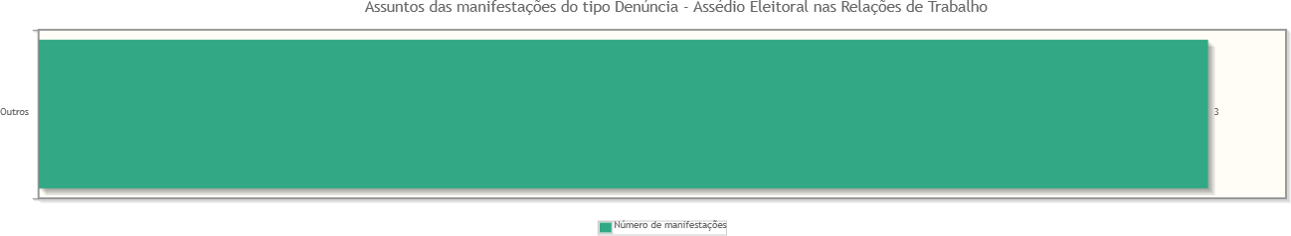

Classificações mais utilizadas em manifestações de - Denúncia para Ouvidoria
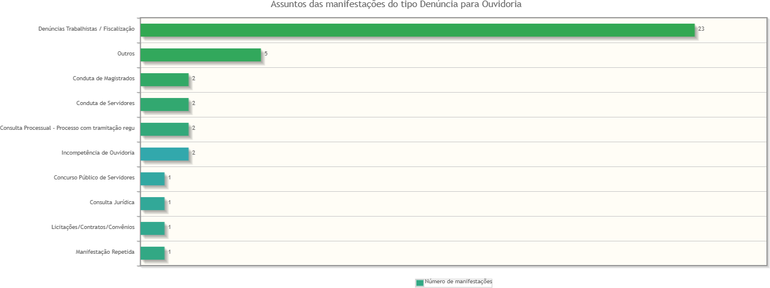
Classificações mais utilizadas em manifestações de - Dúvidas/Consultas para Ouvidoria
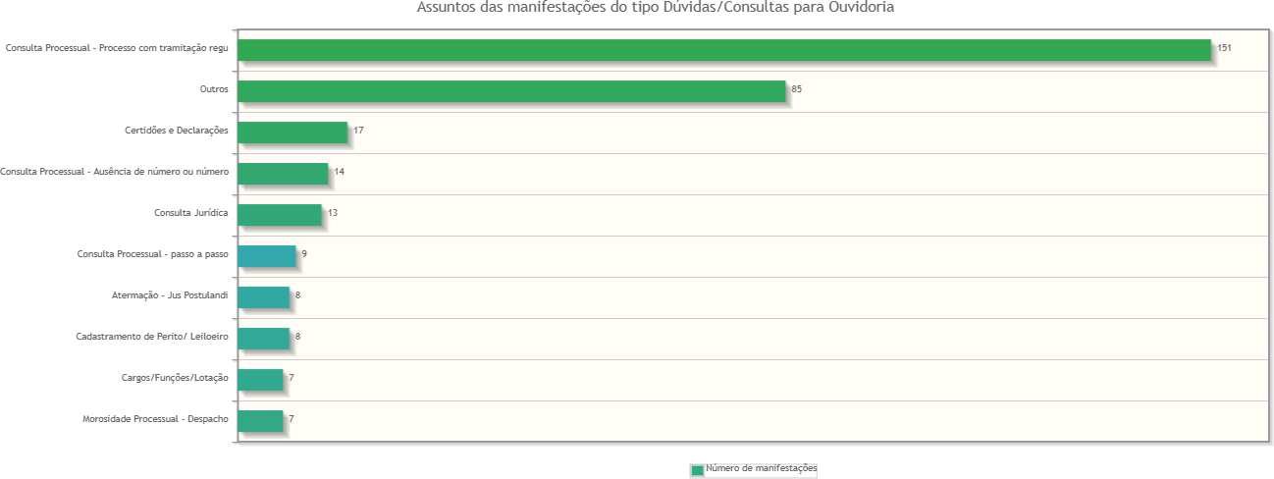

Classificações mais utilizadas em manifestações de - Elogio para Ouvidoria
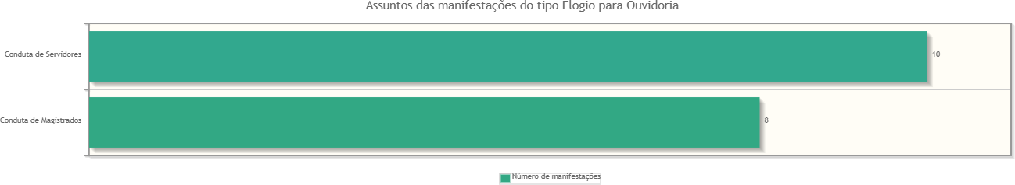
Classificações mais utilizadas em manifestações de - Reclamação para Ouvidoria
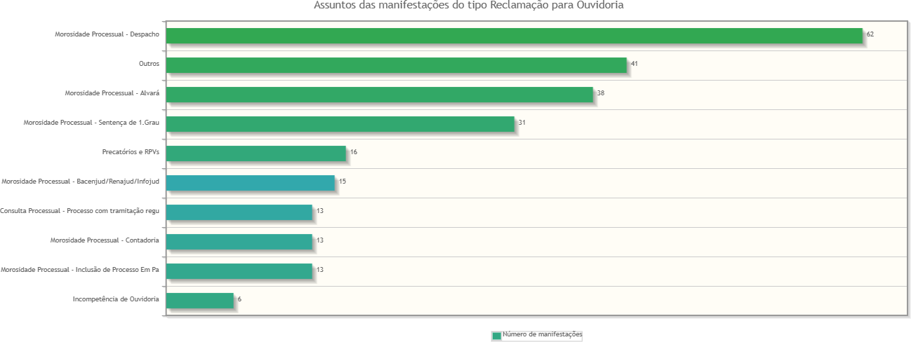

Classificações mais utilizadas em manifestações de - Sugestão para Ouvidoria
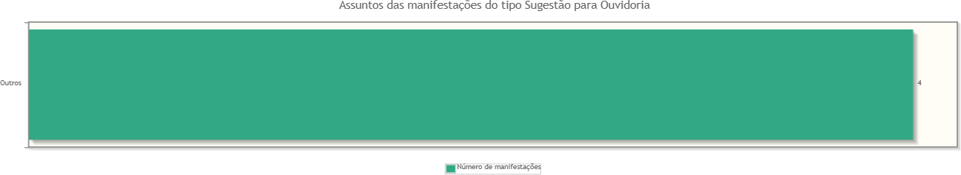

Áreas mais demandadas em manifestações de - Denúncia - Assédio Eleitoral nas Relações de Trabalho

Nenhuma área foi informada para manifestações desse tipo.
Áreas mais demandadas em manifestações de - Denúncia para Ouvidoria
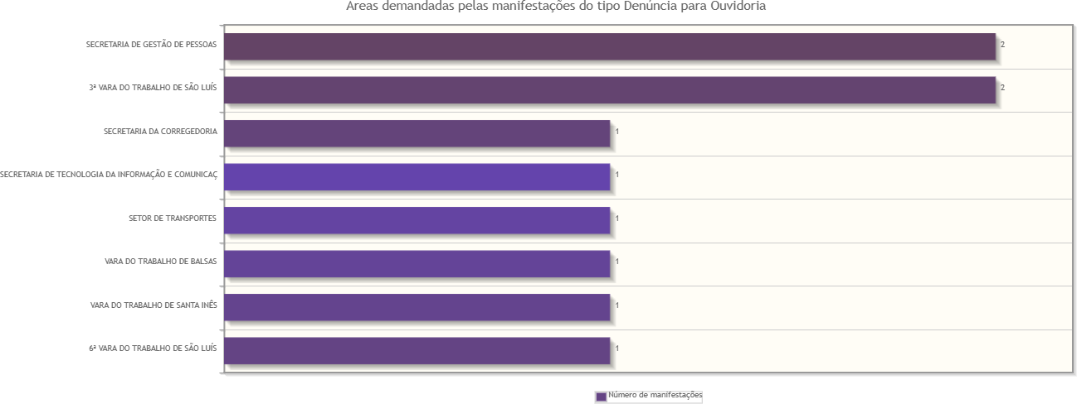

Áreas mais demandadas em manifestações de - Dúvidas/Consultas para Ouvidoria
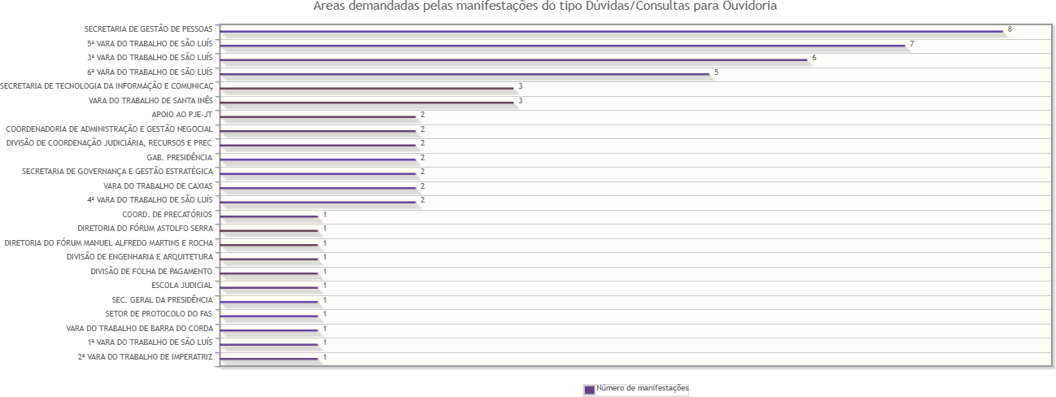

Áreas mais demandadas em manifestações de - Elogio para Ouvidoria
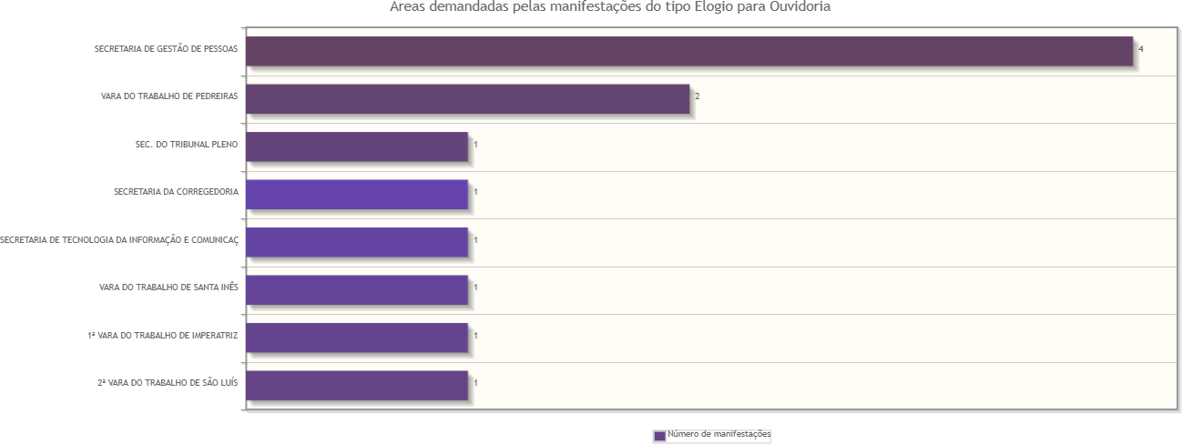

Áreas mais demandadas em manifestações de - Reclamação para Ouvidoria
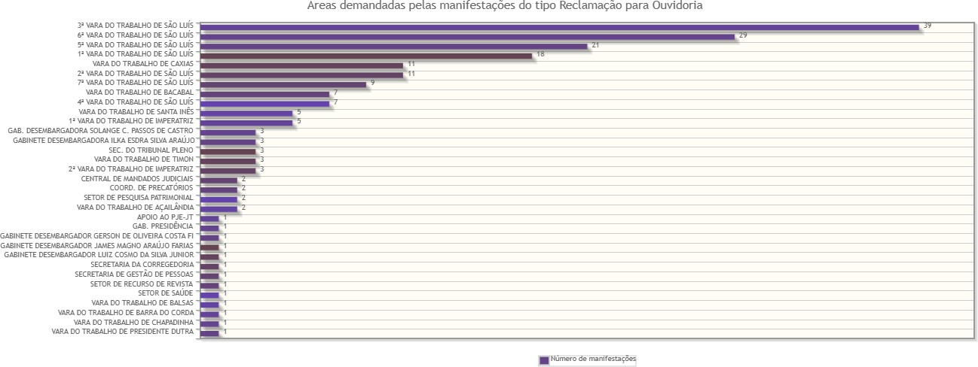

Áreas mais demandadas em manifestações de - Sugestão para Ouvidoria


